รายงานการปฏิบัติราชการประจำเดือน กุมภาพันธ์ 2568
3 กุมภาพันธ์ 2568
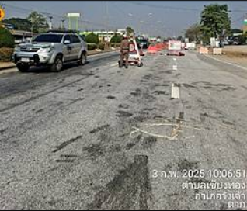
วันที่ 3 กุมภาพันธ์ 2568 เวลา 09.30 น. ถึงเวลา 12.00 น.
นำโดย พ.ต.ท.เกียรติธาดา มงคลชโยสีห์ รอง ผกก.ป.สภ.วังเจ้า และพ.ต.ต.จรัญ สุวรรณบาง สวป.สภ.วังเจ้า พร้อมด้วยสายตรวจจราจร ว.4 ว.43 บริเวณถนนพหลโยธิน กม.493-กม.494 หมู่ 1 (เขตเทศบาล) ต.เชียงทอง อ.วังเจ้า จว.ตาก
4 กุมภาพันธ์ 2568
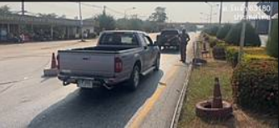
วันที่ 4 กุมภาพันธ์ 2568 เวลา 09.30 น. ถึงเวลา 11.30 น.
นำโดย พ.ต.ท.เกียรติธาดา มงคลชโยสีห์ รอง ผกก.ป.สภ.วังเจ้า และพ.ต.ต.จรัญ สุวรรณบาง สวป.สภ.วังเจ้า พร้อมด้วยสายตรวจจราจร ว.4 ว.43 บริเวณถนนพหลโยธิน กม.493-กม.494 หมู่ 1 (เขตเทศบาล) ต.เชียงทอง อ.วังเจ้า จว.ตาก

11 กุมภาพันธ์ 2568
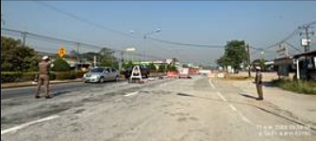
วันที่ 11 กุมภาพันธ์ 2568 เวลา 09.30 น. ถึงเวลา 12.00 น.
นำโดย พ.ต.ท.เกียรติธาดา มงคลชโยสีห์ รอง ผกก.ป.สภ.วังเจ้า และพ.ต.ต.จรัญ สุวรรณบาง สวป.สภ.วังเจ้า พร้อมด้วยสายตรวจจราจร ว.4 ว.43 บริเวณถนนพหลโยธิน กม.493-กม.494 หมู่ 1 (เขตเทศบาล) ต.เชียงทอง อ.วังเจ้า จว.ตาก
12 กุมภาพันธ์ 2568
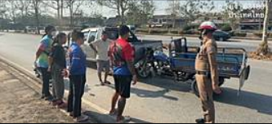
วันที่ 12 กุมภาพันธ์ 2568 เวลาประมาณ 09.20 น.(ถึงที่เกิดเหตุเวลา 09.25 น.)ระยะทาง 1 กม.
สายตรวจจราจร ได้รับแจ้ง 191 จากศูนย์ วิทยุสภ.วังเจ้า กรณีเหตุ ว.40 จึงว.4 ตรวจสอบเบื้องต้นพบรถกระบะอีซูซุ 2 ประตู ชนกับรถยนต์สามล้อ บริเวณถนนหน้าร้านวังเจ้าการค้า ต.เชียงทอง อ.วังเจ้า จ.ตากคู่กรณีตกลงกันได้ จึงแจ้งร้อยเวร 30 เพื่อดำเนินการในส่วนที่เกี่ยวข้องต่อไปสายตรวจจราจรอำนวยความสะดวกการจราจร ไม่มีสิ่งของทางราชการเสียหาย

